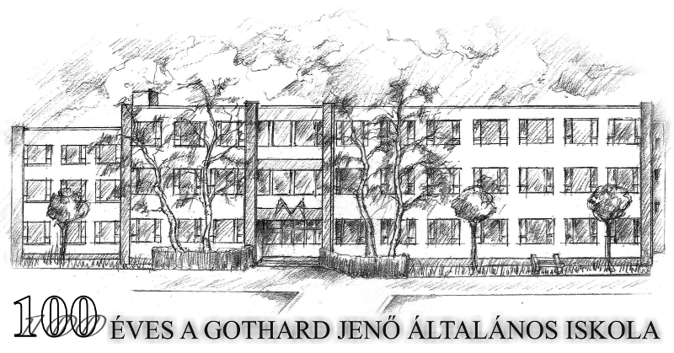

Kedves Kollégák!

A Gothard Jenő Általános Iskola alsó tagozatos munkaközössége intézményünk névadójának emlékére

„UNIVERZUM”

elnevezésű rajzversenyre hívja a városi és város környéki iskolák 3-4. osztályos tanulóit.

Iskolánk idén ünnepli 100 éves évfordulóját. Ehhez kapcsolódóan jelöltük meg a verseny témáját is. A múlt emlékei, a jelen érdekességei óhatatlanul előhívják a jövő elképzelését is. Kérünk benneteket, hogy a következő témákból készüljetek a versenyre:

3. osztályosok feladata: Utazzatok vissza gondolatban 100 évet! Móra Ferenc éppen akkor írta a Kincskereső kisködmön című művét. Az ott olvasottak alapján rajzoljatok le egy iskolai jelenetet abból a korból. Vajon milyen volt 100 éve kisdiáknak lenni?

4. osztályosok feladata: A versenyzők fantáziájukat szabadon engedve, képzeletüket megmozgatva tervezzék meg a jövő iskoláját. Legyen olyan, ahova ti is szívesen járnátok 100 év múlva!

A rajzok tetszőleges technikával készülhetnek.
Rajzlapot biztosítunk, az egyéni technikai eszközöket a versenyzők hozzák magukkal.
Részvevők: Az iskolák 3-4. évfolyamának minden osztályából egy-egy fő nevezhető.
Időpont: 2013. május 13. hétfő 14⁰⁰
Helyszín: Gothard Jenő Általános Iskola
9700 Szombathely
Benczúr Gyula utca 10.
email: anikosaghy@gmail.com
Értékelés: Minden résztvevő emléklapot, az első három helyezett pedig tárgyjutalmat kap.
Nevezési határidő: 2013. május 8.
Az elkészült munkákból iskolánkban kiállítást rendezünk.

Szombathely, 2013. április 5.

Sághy Lászlóné
Mkv.

